
Российская Федерация
КЕМЕРОВСКАЯ ОБЛАСТЬ - КУЗБАСС
Топкинский муниципальный округ
АДМИНИСТРАЦИЯ
ТОПКИНСКОГО МУНИЦИПАЛЬНОГО округа

ПОСТАНОВЛЕНИЕ

от 2020 года №
г.Топки

Об утверждении Правил размещения дополнительных элементов и оборудования на зданиях, в том числе многоквартирных домах, строениях, сооружениях на территории Топкинского муниципального округа

В соответствии с пунктом 25 части 1 статьи 16 Федерального закона от 06.10.2003 №131-ФЗ «Об общих принципах организации местного самоуправления в Российской Федерации», с пунктом 2 статьи 2 Правил благоустройства территории Топкинского муниципального округа, утвержденных решением Совета народных депутатов Топкинского муниципального округа от 28.02.2020 № 103 «Об утверждении Правил благоустройства территории Топкинского муниципального округа», в целях реализации требований к внешнему виду фасадов, установленных Правилами благоустройства территории Топкинского муниципального округа:

1. Утвердить Правила размещения дополнительных элементов и
оборудования на зданиях, в том числе многоквартирных домах, строениях,
сооружениях на территории Топкинского муниципального округа.

2. Отделу информатизации и защиты информации администрации Топкинского муниципального округа (К.Г. Егоров) разместить данное постановление на сайте администрации Топкинского муниципального округа в информационно-телекоммуникационной сети «Интернет».

3. Контроль за исполнением постановления возложить на заместителя главы Топкинского муниципального округа по ЖКХ и благоустройству Ю.В.Антонову.

4. Постановление вступает в силу после официального обнародования.

Глава Топкинского
муниципального округа С.В.Фролов
УТВЕРЖДЕНО
постановлением администрации
Топкинского муниципального округа
от 2020 года №
Правила размещения дополнительных элементов и оборудования
на зданиях, в том числе многоквартирных домах, строениях, сооружениях на территории Топкинского муниципального округа

1. Общие положения
1.1. Настоящие Правила размещения дополнительных элементов и
оборудования на зданиях, в том числе на многоквартирных домах
(далее – здания), строениях, сооружениях на территории Топкинского муниципального округа (далее – Правила) устанавливают единый порядок размещения дополнительных элементов и оборудования (далее - дополнительные элементы и оборудование) на зданиях, строениях, сооружениях на территории Топкинского муниципального округа.
1.2. Правила регулируют общественные отношения в сфере
проектирования и содержания объектов благоустройства и обязательны для исполнения всеми гражданами, общественными объединениями,
должностными лицами, индивидуальными предпринимателями и
юридическими лицами независимо от их организационно-правовой формы и формы собственности (далее - физические и юридические лица), находящимися и (или) осуществляющими свою деятельность на территории Топкинского муниципального округа.
1.3. Дополнительные элементы и оборудование, размещаемые на зданиях, строениях, сооружениях на территории Топкинского муниципального округа должны соответствовать требованиям действующего законодательства Российской Федерации, спроектированы, изготовлены и установлены в соответствии с требованиями технических регламентов, строительных норм и правил, государственных стандартов настоящих Правил. Для изготовления и монтажа дополнительных элементов и оборудования должны применяться современные легковесные, прочные материалы, имеющие продолжительный срок эксплуатации. Все конструкции и их места размещения, не должны нарушать внешний архитектурно-художественный облик зданий на территории Топкинского муниципального округа, должны быть выполнены на высоком художественном уровне в соответствии со стилистикой объекта, на котором они размещаются. В процессе эксплуатации дополнительные элементы и оборудование должны содержаться в рабочем состоянии, быть чистыми и целыми.
1.4. В Топкинском муниципальном округе допускаются к размещению на зданиях, строениях и сооружениях следующие дополнительные элементы: вывески, информационные конструкции, рекламные конструкции.
1.5. В Топкинском муниципальном округе допускается к размещению на зданиях, строениях и сооружениях следующее оборудование: системы технического обеспечения внутренней эксплуатации зданий, строений, сооружений, городское оборудование, техническое оборудование.
1.6. Размещение дополнительных элементов и оборудования на зданиях, строениях, сооружениях на территории Топкинского муниципального округа подлежат обязательному согласованию с управлением архитектуры и градостроительства администрации Топкинского муниципального округа (далее – Управление архитектуры и градостроительства). Для зданий, строений, сооружений являющихся объектами культурного наследия, или расположенных в границах зоны охраны объектов культурного наследия, границах архитектурных ансамблей и охраняемых ландшафтов согласование осуществляется с собственниками помещений в объекте, с Управлением архитектуры и градостроительства, и с Управлением культуры, спорта и молодежной политики администрации Топкинского муниципального округа (далее – Управление культуры).
1.7. Несоответствие планируемого к размещению дополнительного
элемента или оборудования требованиям настоящих Правил является причиной отказа в согласовании проекта размещения.
1.8. В случае, когда дополнительный элемент и (или) оборудование
планируется к размещению на общем имуществе, необходимо получить
согласие собственников данного имущества в соответствии с действующим законодательством Российской Федерации.
1.9. Собственник или владелец дополнительных элементов и
оборудования, размещенного на зданиях, строениях, сооружениях на
территории Топкинского муниципального округа должен содержать свое
имущество в рабочем состоянии, чистым, в целостной форме.
1.10. Собственник дополнительных элементов и оборудования несет
административную ответственность за нарушение требований настоящих
Правил в соответствии с Законом Кемеровской области от 16.06.2006 № 89-ОЗ «Об административных правонарушениях Кемеровской области».

2. Вывески. Типы вывесок, требования к размещению и материалам их исполнения
2.1. Вывески - информационные конструкции, размещаемые на фасадах, крышах или иных внешних поверхностях (внешних ограждающих конструкциях) зданий, строений, сооружений, включая витрины и окна, внешних поверхностях нестационарных торговых объектов в месте фактического нахождения или осуществления деятельности организации или индивидуального предпринимателя, обязательный к размещению в соответствии с Законом Российской Федерации от 07.02.1992 № 2300-1 «О защите прав потребителей». Содержание вывески определяется организацией, индивидуальным предпринимателем, которые являются их собственниками (правообладателями) и сведения о которых содержатся в данных вывесках.
2.2. Вывеска может состоять из информационного поля (текстовая часть и подложка) и декоративно-художественного элемента и иметь подсветку (рис.1).

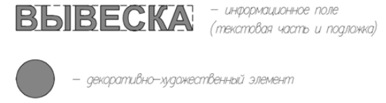

Рис.1
Текстовая часть вывески - сведения о фирменном наименовании или
коммерческом обозначении организации, месте ее нахождения, профиле ее деятельности либо ассортименте реализуемых товаров и услуг.
Декоративно-художественный элемент - графическая часть вывески,
товарный знак или логотип.
Подложка вывески – фоновый элемент, выполняемый в виде декоративной панели, закрывающей участок фасада, на которой установлена текстовая и графическая часть вывески, выполненный в соответствии бренд-буку и фирменному стилю организации.
2.3. На внешней поверхности здания, строения, сооружения организация, индивидуальный предприниматель вправе установить не более одной вывески одного типа.
2.4. Использование в текстах (надписях), размещаемых на вывесках,
товарных знаков и знаков обслуживания, в том числе на иностранных языках, осуществляется только при условии их предварительной регистрации в установленном порядке на территории Российской Федерации или в случаях, предусмотренных международным договором Российской Федерации. При указании в вывеске фирменного наименования, коммерческого обозначения, изображения товарного знака, знака обслуживания организации, индивидуального предпринимателя допускается указывать в данной вывеске сведения о профиле деятельности организации, индивидуального предпринимателя.
2.5. Возможна организация подсветки вывески, которая может быть
внутренней, внешней, контурной. Подсветка должна иметь немерцающий
(немигающий), приглушенный свет, не создавая направленных лучей в окна жилых помещений. Уровень яркости свечения регулируется СанПиН
2.2.1/2.1.1.1278-03 «Гигиенические требования к естественному,
искусственному и совмещенному освещению жилых и общественных зданий».
2.6. Цветовое решение вывески должно подчиняться цветовому решению фасадов зданий, строений, сооружений, если иное не оговорено
зарегистрированным товарным знаком.
2.7. Вывески бывают следующих типов: настенные, консольные,
витринные, крышные.
2.8. Настенные вывески на фасадах зданий, строений, сооружений в
Топкинском муниципальном округе размещаются в соответствии со следующими требованиями:
1) настенная вывеска располагается над входом или окнами (витринами) параллельно плоскости фасада объекта и (или) его конструктивного элемента (рис.2);

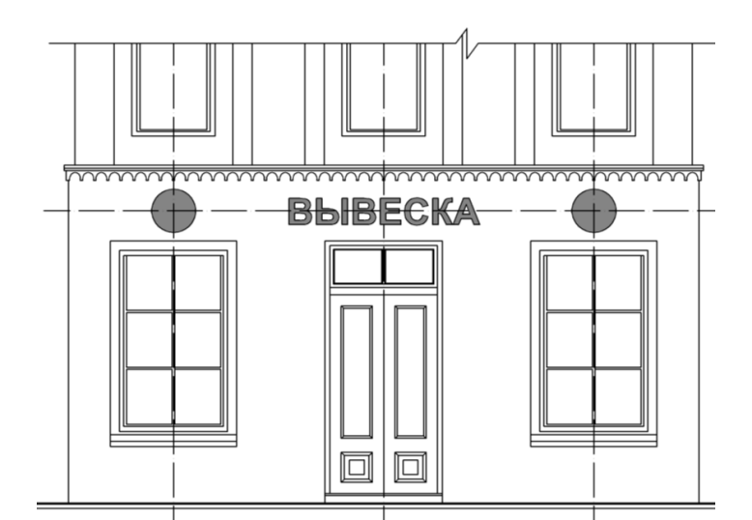

Рис.2

2) размещение настенной вывески допускается на глухой части фасада в уровне между окнами первого этажа и полом второго этажа, свободной от декоративных архитектурных элементов (пилястр, порталов, арок, колон, карнизов и т.п.), в том числе окон и дверей, на единой горизонтальной оси относительно иных настенных вывесок, размещенных на этом фасаде (рис.3);

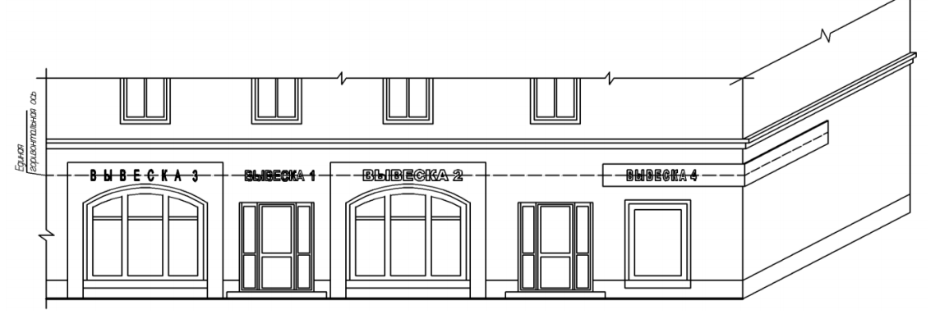

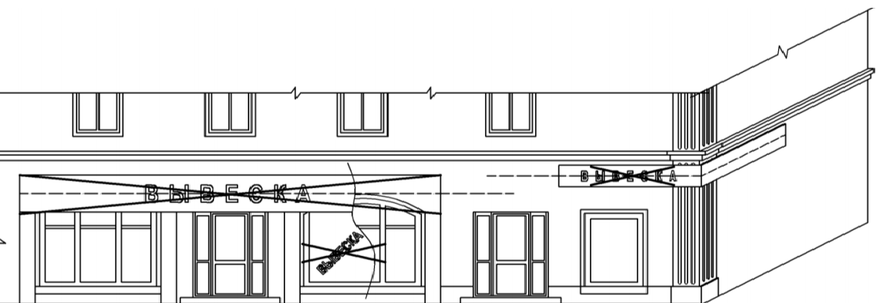

Рис.3
3) максимальные допустимые размеры настенной вывески составляют:
а) в случае, когда подложка является частью вывески (рис. 4):
- подложка по высоте должна быть не более 0,6 м, по длине – не более ¾
длины фасада, соответствующей занимаемым данными организациями,
индивидуальными предпринимателями помещениям;
- текстовая часть настенной вывески по высоте должна быть не более 0,4 м, длина текстовой части не более 10 м, графическая часть – не более 0,4 м х 0,4 м;

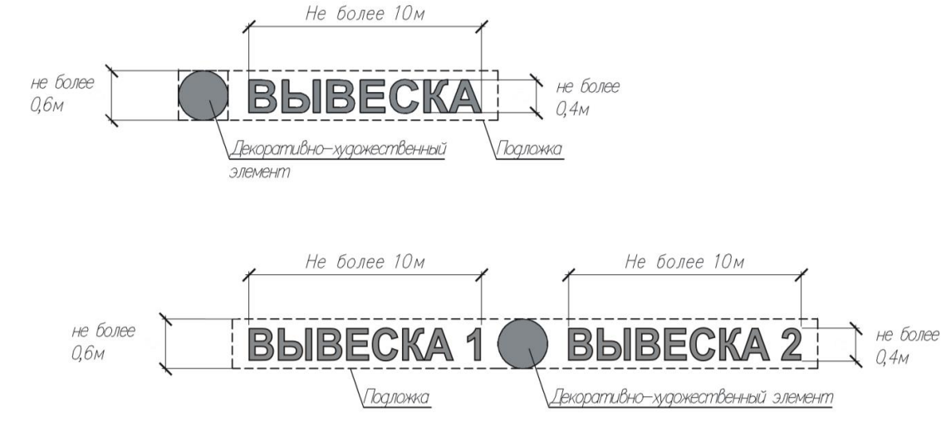

Рис.4
б) в случае, когда настенная вывеска выполняется без подложки (рис. 5):
- текстовая часть по высоте должна быть не более 0,6 м, по длине - не
более 10м, графическая часть – не более 0,8 м х 0,8 м;

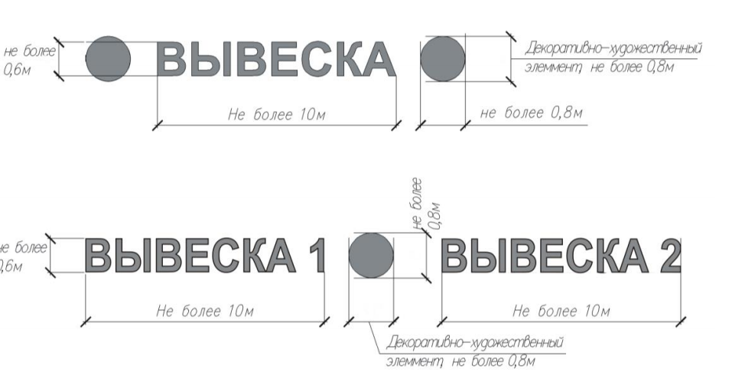

Рис. 5

4) настенные вывески, размещаемые на фасадах зданий, являющихся
объектами культурного наследия, и зданий, строений, сооружений,
расположенных в границах зоны охраны объектов культурного наследия,
должны выполняться из отдельных элементов (букв текстовой части, декоративных элементов и т.д.) без использования подложки высотой не более 0,6 м (рис. 6);
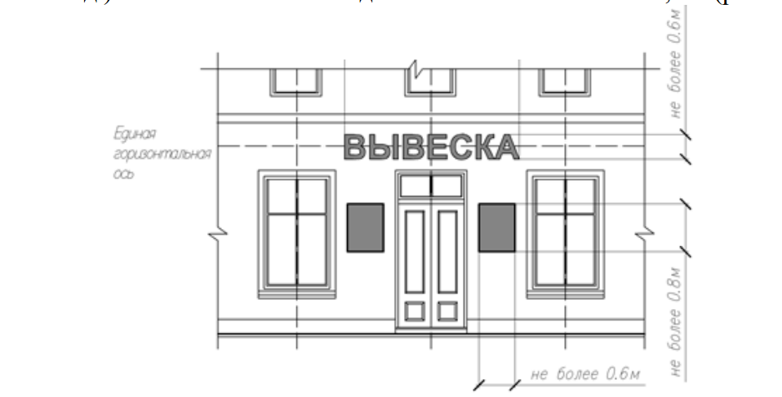

Рис. 6

5) в случае если помещение организации, индивидуального
предпринимателя располагается в подвальных или цокольных этажах объекта капитального строительства, и отсутствует возможность размещения вывески на фасаде в соответствии с настоящими Правилами, то такая вывеска может быть размещена над окнами подвального или цокольного этажа, не ниже 0,6 м от уровня земли до нижнего края настенной вывески. При этом высота вывески должна быть не более 0,5 м и отступать от плоскости фасада не более чем на 0,1м (рис.7);

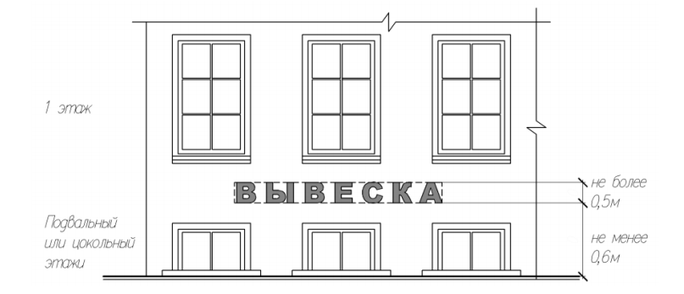
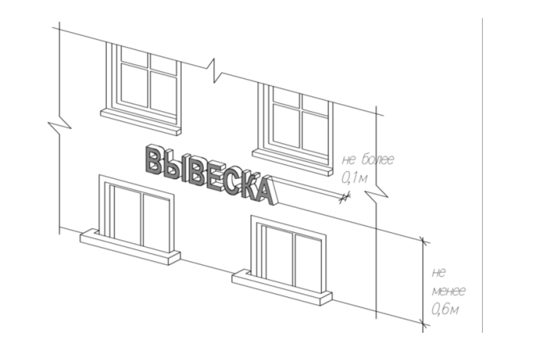

Рис.7
6) при размещении настенной вывески на фризе входного узла, такая
вывеска размещается строго в габаритах фриза (рис. 8);

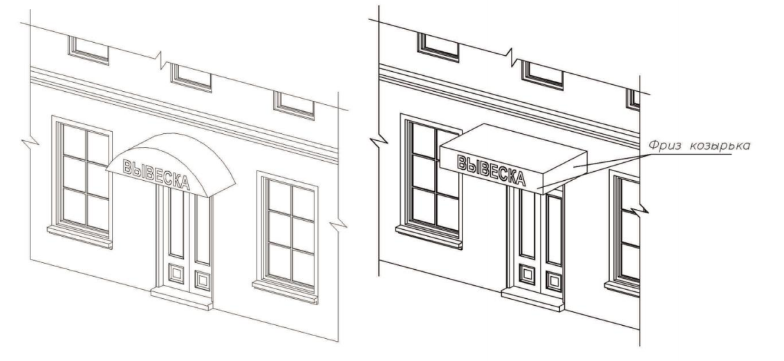

Рис.8
7) при наличии на фасаде объекта балкона настенная вывеска может
размещаться на балконе по согласованию с его собственником (рис. 9);

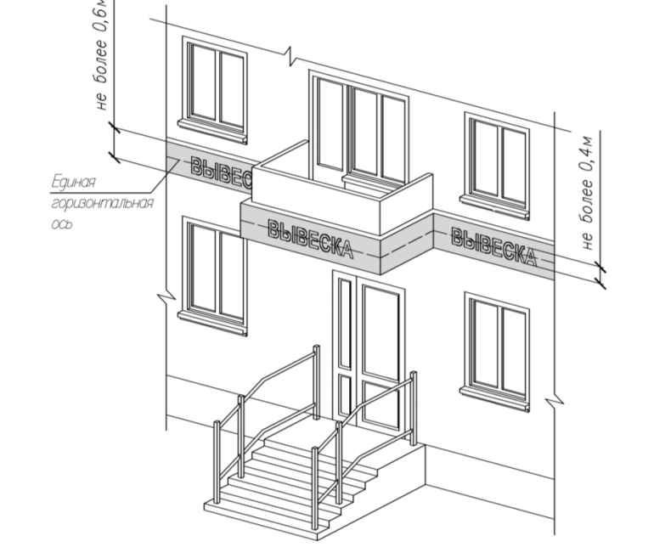

Рис.9
8) в случае если организации, индивидуальные предприниматели не имеют возможности разместить вывески на единой горизонтальной оси, но имеют единый вход в занимаемые помещения, то вывески размещают на единый вход в занимаемые помещения, то вывески размещают на единой
конструкции у входной двери по индивидуальному проекту (рис. 10)

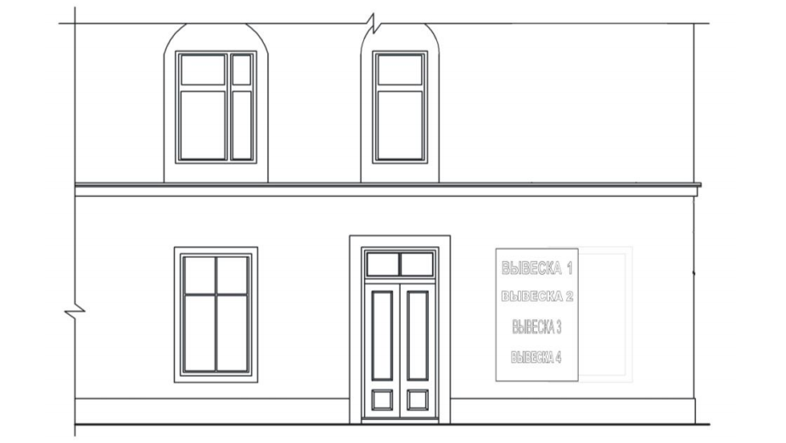
Рис.10

2.9. Консольные вывески – это дополнительные элементы, которые
располагаются перпендикулярно к поверхности фасада объекта и/или его
конструктивного элемента в соответствии со следующими требованиями:
1) расстояние между консольными вывесками не может быть менее 10 м (рис.11);
2) расстояние от уровня земли до нижнего края консольной вывески
должно быть не менее 2,5 м (рис.11);
3) консольная вывеска не должна находиться более чем на 0,2 м от края фасада, а крайняя точка ее лицевой стороны – на расстоянии более чем 1 м от плоскости фасада (рис.11);
4) высота консольной вывески не может превышать 0,8 м (рис. 11);
5) при наличии на фасаде объекта настенных вывесок консольные вывески располагаются с ним на единой горизонтальной оси (рис. 11).
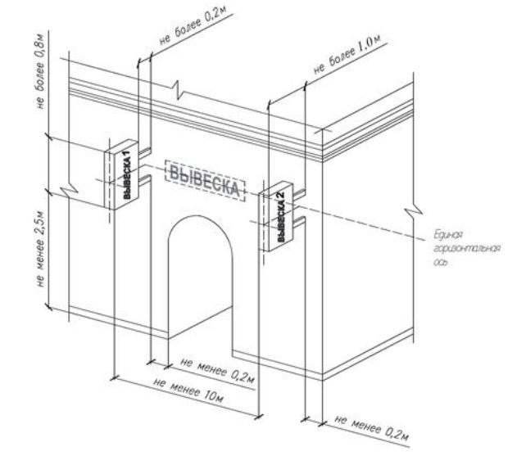

Рис.11.
2.10. Витринные вывески – это дополнительные элементы, располагаемые в соответствии со следующими требованиями:
- витринная вывеска размещается с внутренней стороны остекления витрины, на расстоянии от стекла не менее 0,05 м (рис. 12);

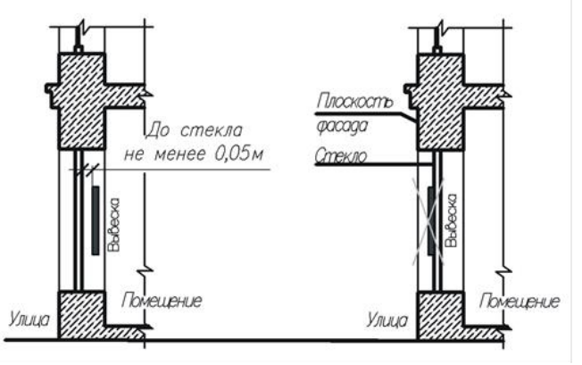

Рис.12.
2) если площадь остекления витрины более 1,8 кв.м, то при размещении конструкции витринной вывески необходимо отступать от границ площади остекления витрины не менее, чем 0,2 м (рис. 13);
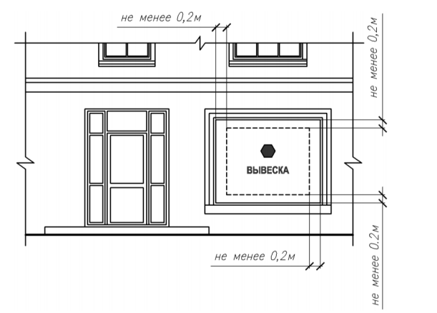
Рис.13.
3) если площадь остекления витрины менее 1,8 кв.м, то при размещении конструкции витринной вывески необходимо отступать от границ площади остекления витрины не менее, чем 0,1 м (рис. 14);
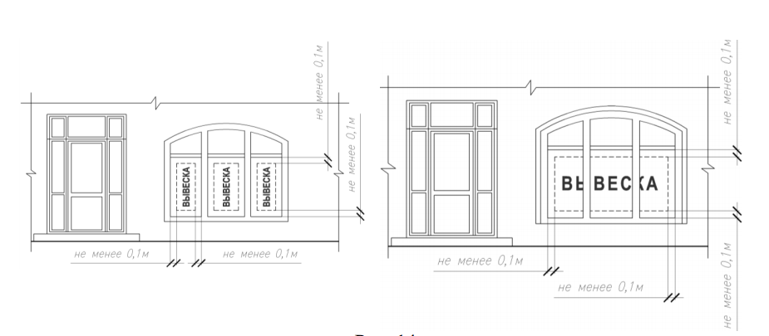

Рис.14.
4) для витринной вывески допускается использовать следующие
материалы: баннерную ткань, которая должна быть жестко закреплена, без
складок и морщин, и должна иметь утяжеление, выклейки на жесткой основе, электронное табло, акрил, оргстекло и т.д.;
5) оформление витрин должно иметь комплексный характер, единое
цветовое решение и подсветку, высокое качество художественного решения и исполнения.
2.11. Крышные вывески – это дополнительные элементы, размещаемые на крыше здания, строения, сооружения в соответствии со следующими требованиями:
1) размещение крышной вывески допускается при условии, если
единственным собственником (правообладателем) указанного здания, строения, сооружения является организация, индивидуальный предприниматель, сведения о котором содержаться в данной крышной вывеске в месте фактического нахождения которого размещается указанная крышная вывеска;
2) на крыше одного объекта может быть размещена только одна крышная вывеска параллельно фасаду выше линии карниза, парапета объекта или стилобатной части (рис.15)

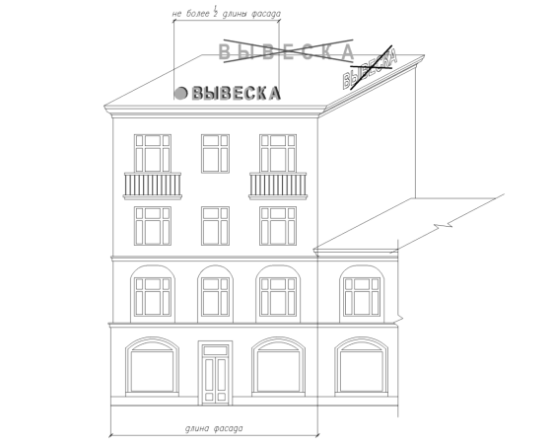

Рис.15.
3) крышные вывески исполняются строго в виде объемных символов с внутренней подсветкой;
4) высота крышных вывесок, размещаемых на крышах зданий, строений, сооружений, должна быть:
а) не более 0,8 м для 1-2-этажных объектов (рис.16);
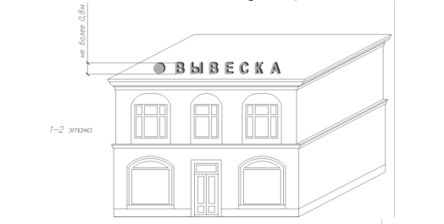

Рис.16.
б) не более 1,2 м для 3-5-этажных объектов (рис. 17);
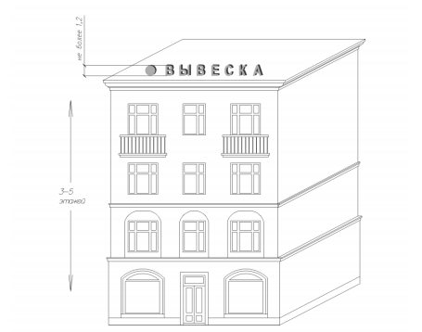
Рис.17.
в) не более 1,8 м для 6-9-этажных объектов (рис. 18);
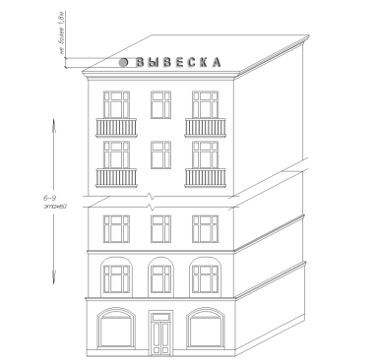
Рис.18.
5) длина крышной вывески не может превышать половину длины фасада, по отношению к которому она размещена (рис. 19).

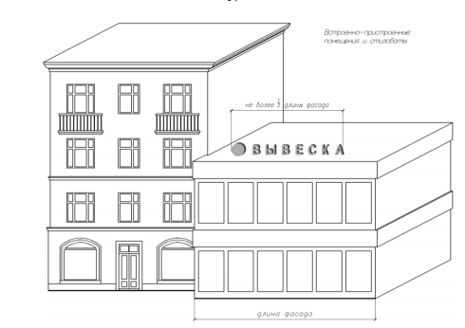

Рис.19.
2.12. При размещении всех типов вывесок запрещается:
1) нарушение геометрических параметров вывески и требований к местам их размещения (рис.20);

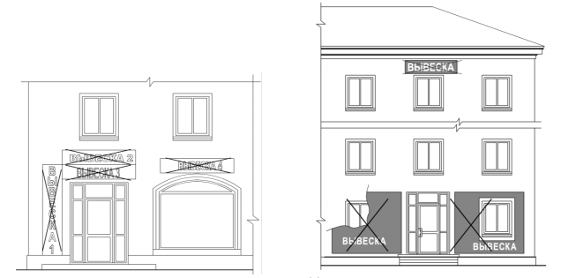

Рис.20.
2) запрещено размещение вывесок, на тканевых материалах (баннерные ткани, баннерные сетки и т.п.) и на динамических системах смены изображений (роллерные системы, призматроны, светодиодные экраны, бегущие строки и др.);
3) размещение настенной вывески непосредственно на конструктиве
козырька (рис.21);

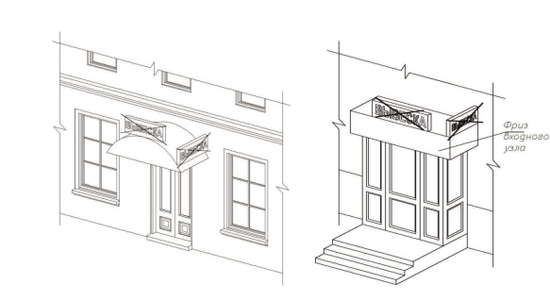
Рис.21

4) полное или частичное перекрытие оконных и дверных проемов, а также витражей и витрин (рис.22);

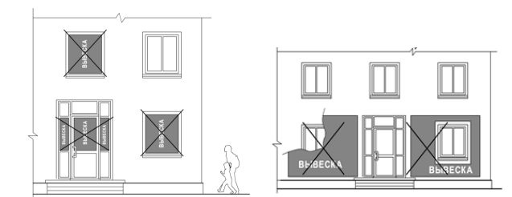

Рис.22.
5) размещение настенных вывесок ближе, чем на расстоянии 2 м от
мемориальных досок (рис.23);

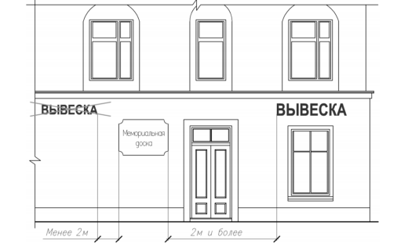

Рис.23
6) перекрытие указателей наименований улиц и номеров домов (рис.24);

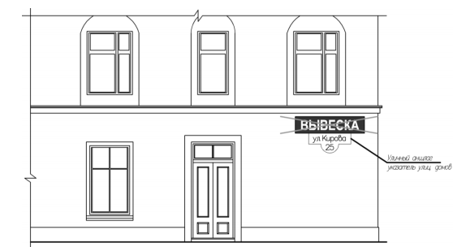
Рис.24.
7) полное покрытие декоративными пленками внешней поверхности
остекления витрин, замена остекления витрин световыми коробами (рис.25);

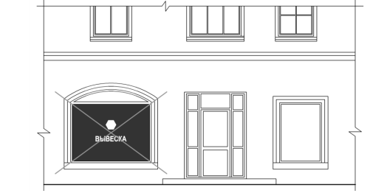
Рис.25.
8) размещение вывесок на ограждающих конструкциях и перилах входных узлов, ограждениях земельных участков, опорах уличного освещения, и иных не установленных органами местного самоуправления местах (рис. 26);
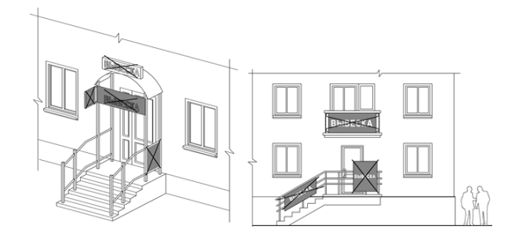
Рис.26.
9) размещение вывесок на архитектурных деталях фасадов (рис. 27);
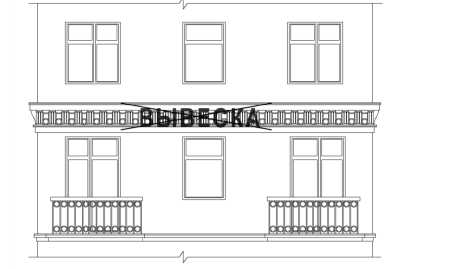
Рис.27.
10) размещение настенных вывесок путем непосредственного нанесения на поверхность фасада декоративно-художественного и (или) текстового изображения (методом покраски, наклейки и иными методами), а также непосредственного крепления баннерной ткани (сетки) к поверхности фасада;
11) размещение настенных вывесок на лоджиях и балконах без
согласования с их собственником;
12) размещение настенных и консольных вывесок в границах жилых
помещений, в том числе на глухих торцах фасада в границах общего имущества многоквартирного дома без согласия всех собственников помещений в многоквартирном доме в соответствии с жилищным законодательством (рис.28);
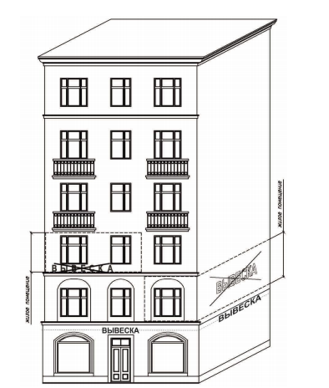
Рис.28

13) размещение консольных вывесок на расстоянии менее 10 м друг от друга (рис.29);
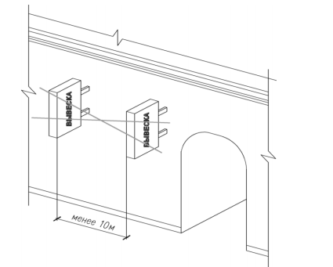
Рис.29.
14) размещение вывески на переносных конструкциях типа «штендер» и иных отдельно стоящих конструкциях (рис.29).
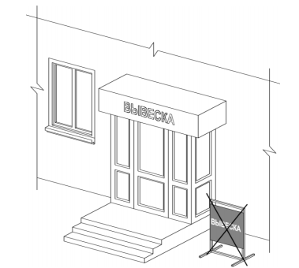

Рис.30.
3. Информационные конструкции. Типы информационных конструкций, требования к размещению и материалам их исполнения
3.1. Информационные конструкции - объект благоустройства, выполняющий функцию информирования населения Топкинского муниципального округа и соответствующий требованиям, установленным настоящими Правилами.
3.2. Информационные конструкции устанавливаются на фасаде здания, строения, сооружения дополнительно к вывеске или на прилегающей к объекту территории.
3.3. Информационные конструкции рекомендуется исполнять в виде
настенных панно с декоративным обрамлением, с помощью электронных
устройств (электронное табло, лайт-бокс, светодиодный экран, проекционная установка).
3.4. К размещению допускаются следующие типы информационных
конструкций: настенная, витринная, режимная доска, доска-меню, отдельно стоящая малая архитектурная форма.
3.5. Настенные информационные конструкции на фасадах зданий,
строений, сооружений в Топкинском муниципальном округе размещаются в соответствии со следующими требованиями:
1) настенная информационная конструкция располагается параллельно к поверхности фасада объекта и (или) его конструктивных элементов согласно индивидуальному проекту;
2) настенное панно, исполняемое на баннерной ткани или сетке,
монтируется на фасад на металлическую раму (каркас). По периметру
конструкции должна проходить декоративная панель, закрывающая элементы крепления баннерного полотна к каркасу. Ширина панели должна составлять от 5 см до 15 см (рис.31). Для исполнения декоративной панели могут быть использованы следующие материалы: металлический уголок, пластик, алюминиевый или композитный материал. Конструкция может иметь немерцающую (немигающую) подсветку, не создающую направленных лучей в окна жилых помещений. Уровень яркости свечения регулируется СанПиН 2.2.1/2.1.1.1278-03 «Гигиенические требования к естественному, искусственному и совмещенному освещению жилых и общественных зданий».

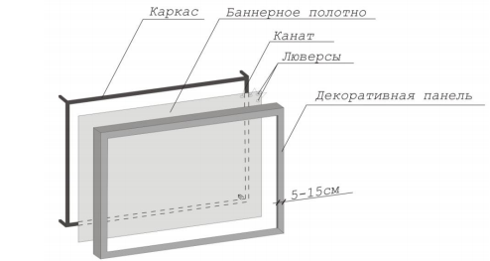

Рис.31.
3.6. Витринные информационные конструкции – это дополнительные элементы, располагаемые в витринах с внутренней стороны остекления в соответствии со следующими требованиями:
1) витринные информационные конструкции могут быть исполнены на баннерной ткани с пригрузом, на самоклеящейся пленке или в виде
электронного устройства;
2) правила размещения витринных информационных конструкций на
фасадах зданий, строений, сооружений в Топкинском муниципальном округе аналогичны правилам размещения витринных вывесок (см. пункт 2.10 настоящих Правил).
3.7. Режимные доски – это информационные конструкции,
предназначенные для размещения сведений об официальном наименовании, ИНН, ОГРН юридического лица, индивидуального предпринимателя, осуществляющего деятельность в месте ее установки и режиме его работы, которые размещаются соответствии со следующими требованиями:
1) на поверхности стены при входе или на двери в здание, строение или сооружение, занимаемое заинтересованным лицом;
2) исполняется в виде таблички максимальной площадью не более формата А3 (0,297 м х 0,42 м);
3) у одного заинтересованного лица режимная доска может быть только одна.
3.8. Доска – меню – это информационная конструкция, которая может быть размещена организацией или индивидуальным предпринимателем, осуществляющим деятельность по указанию услуг общественного питания, дополнительно к вывеске в соответствии со следующими требованиями:
1) размещается на плоских участках фасада, свободных от архитектурных элементов (в том числе окон, витрин) непосредственно у входа (справа или слева) в помещение, на входных дверях в него, не выше уровня дверного проема или в витрине;
2) в качестве материала исполнения для доски-меню рекомендуется
использовать грифельные доски. Допускается размещение текста меню путем выклейки на окнах, занимающей не более 30% от площади остекления;
3) максимальный размер настенной доски-меню, содержащей сведения об ассортименте блюд, напитков и иных продуктов питания, в том числе с указанием их массы/объема и цены (меню), не должен превышать по высоте - 0,8 м, по длине - 0,6 м;
4) одно заведение общественного питания вправе разместить не более одной доски - меню.
3.9. Отдельно стоящая малая архитектурная форма (далее – МАФ) –
информационная конструкция, разработанная по индивидуальному проекту дополнительно к вывеске или доске-меню, размещается в соответствии со следующими требованиями:
1) МАФ может располагаться на земельных участках любых форм
собственности по договору с собственником земельного участка в
непосредственной близости к объекту притяжения;
2) конструкция должна быть прочно связанной с землей.
3.10. При размещении информационных конструкций запрещается:
1) размещение их на архитектурных элементах (пилястрах, порталах,
арках, колоннах, карнизах и т.д.) в том числе окнах и дверях (рис. 32);
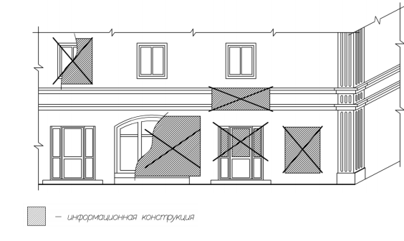
Рис.32.
- размещение на ограждающих конструкциях (перилах, ограждениях лоджий, балконов, заборах) (рис. 33), витражах входных узлов (рис. 34);
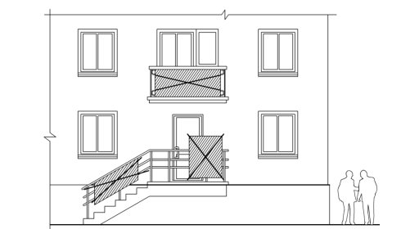
Рис.33.
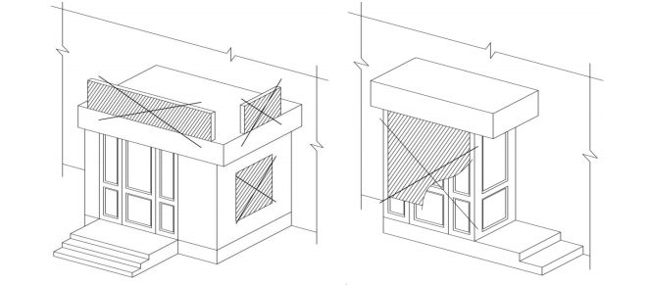
Рис.34.
3) нарушение геометрических параметров конструкций и требований к местам их размещения;
4) размещение отдельно стоящих информационных конструкций не
прочно связанных с землей в виде сборно-разборных складных конструкций (в том числе штендеров);
5) исполнение доски-меню на баннерной ткани.

4. Рекламные конструкции.
Требования к размещению и материалам их исполнения
4.1. Рекламная конструкция – это дополнительный элемент,
предназначенный для размещения информации, распространяемой любым
способом, в любой форме и с использованием любых средств, адресованная неопределенному кругу лиц и направленная на привлечение внимания к объекту рекламирования, формирование или поддержание интереса к нему и его продвижение на рынке.
4.2. Установка и эксплуатация рекламной конструкции осуществляется в соответствии с Федеральным законом от 13.03.2006 № 38-ФЗ «О рекламе».
4.3. На зданиях, строениях, сооружениях допускаются к установке
рекламные конструкции следующих типов: настенные и крышные.
4.4. Рекламные конструкции рекомендуется исполнять в виде настенных панно с декоративным обрамлением или без него, с помощью электронных устройств (электронное табло, лайт-бокс, светодиодный экран, проекционная установка).
4.5. Размещение настенных рекламных конструкций осуществляется в соответствии со следующими требованиями:
1) настенные рекламные конструкции могут быть размещены на глухих частях фасадов многоквартирных жилых домов (далее – МКД) и нежилых зданий, строений, сооружений (рис.35);
2) настенные рекламные конструкции могут располагаться на глухом поле стены, свободном от архитектурных элементов, включая окна, отступая от края стены не менее 1/8 длины фасада здания, не выше уровня оконной перемычки окна последнего этажа, не ниже уровня подоконника окна второго этажа (рис.35);
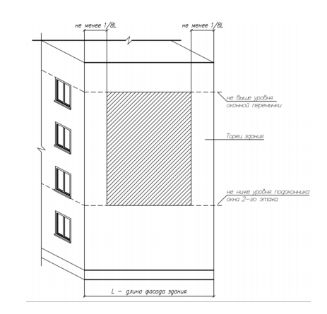
Рис.35.
3) настенные рекламные конструкции могут располагаться на глухом поле стены между оконными проемами, отступая от вертикальной границы оконного проема не менее ½ ширина оконного проема, не выше уровня оконной перемычки окна последнего этажа, не ниже уровня подоконника окна второго этажа (рис.36);
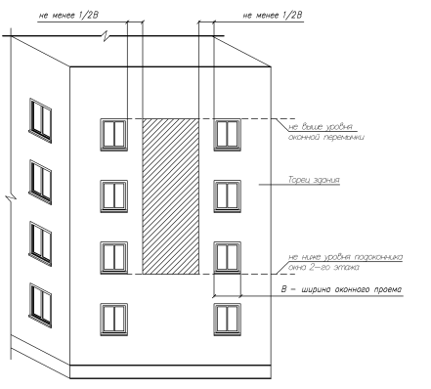
Рис.36.
4.6. Размещение крышных рекламных конструкций осуществляется в
соответствии со следующими требованиями:
1) крышные рекламные конструкции могут размещаться только на
нежилых зданиях, строениях, сооружениях;
2) для рекламной конструкции, устанавливаемой на крыше здания должен быть выполнен проект с расчетами ветровых и конструктивных нагрузок в зависимости от габаритов и материалов исполнения конструкции.
4.7. При размещении рекламных конструкций запрещается:
1) размещение рекламных конструкций без действующего разрешения на установку и эксплуатацию рекламной конструкции, выданного Управлением архитектуры и градостроительства .
2) размещать на здании, строении более одной рекламной информационной конструкции одного типа в одной плоскости (рис. 37);
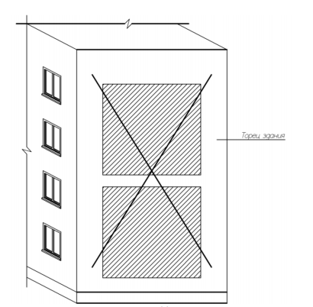
Рис.37.
3) использовать световые элементы (подсветку конструкции) и
электронные устройства (электронное табло, лайт-бокс, светодиодный экран, проекционная установка) вблизи окон жилых помещений (на расстоянии не менее ½ ширины оконного проема рис. 38).

5. Дополнительное оборудование.
Типы дополнительного оборудования, требования к размещению дополнительного оборудования и способам их крепления на фасадах зданий строений, сооружений, требования к внешнему виду и материалам изготовления дополнительного оборудования. Правила эксплуатации дополнительного оборудования
5.1. Под дополнительным оборудованием понимаются современные
системы технического обеспечения внутренней эксплуатации зданий, строений, сооружений и элементы оборудования, размещаемые на их фасадах.
5.2. Дополнительное оборудование на фасадах зданий, строений,
сооружений Топкинском муниципальном округе размещается в соответствии со следующими требованиями:
1) без ущерба для внешнего вида и технического состояния фасадов в соответствии согласованным проектам;
2) с минимальным контактом с архитектурными поверхностями;
3) должно быть обеспечено рациональное устройство и технологичность крепежа, использование стандартных конструкций крепления и ограждения, в случае размещения ряда элементов, крепление осуществлять на общей несущей основе;
4) обеспечение безопасности жизни и здоровья людей;
5) комплексное решение размещения оборудования должно быть
упорядоченно, с привязкой к архитектурному решению фасада, а также в
единой системе осей;
6) удобно в эксплуатации и в обслуживании;
7) их размещение, не должно ухудшать условия проживания, движения пешеходов и транспорта.
5.3. По своему назначению дополнительное оборудование подразделяется на три группы:
1) системы технического обеспечения внутренней эксплуатации зданий, строений, сооружений (наружные блоки систем кондиционирования и вентиляции, вентиляционные трубопроводы, антенны, видеокамеры наружного наблюдения и др.);
2) городское оборудование (таксофоны, почтовые ящики, банкоматы, часы и др.);
3) техническое оборудование (кабельные линии, пристенные электрощиты и др.).
5.4. Требования к внешнему виду, устройству и материалам исполнения дополнительного оборудования:
1) дополнительное оборудование должно иметь современный стандартный дизайн, унификацию, утилитарное назначение, компактные габариты;
2) должны быть использованы современные технические решения;
3) должны быть использованы материалы с высокими декоративными и эксплуатационными свойствами. Материалы, применяемые для изготовления дополнительного оборудования, должны выдерживать длительный срок службы без изменения декоративных и эксплуатационных свойств с учетом климатических условий Топкинского муниципального округа;
4) иметь гарантированную длительную антикоррозийную стойкость,
малый вес;
5) конструкции крепления дополнительного оборудования должны иметь наименьшее число точек сопряжения с архитектурными поверхностями, обеспечивать простоту монтажа и демонтажа, безопасность эксплуатации, удобство ремонта. Технологии производства должны обеспечивать устойчивость дополнительного оборудования к механическим воздействиям;
6) дополнительное оборудование технического обеспечения внутренней эксплуатации зданий, строений, сооружений и конструкции его крепления должны иметь нейтральную окраску, максимально приближенную к архитектурному фону, колеру фасада, тону остекления;
7) городское оборудование должно иметь стандартную, фирменную
окраску. Нестандартные цветовые решения должны быть согласованы в рамках проекта по размещению дополнительного оборудования.
5.5. Правила эксплуатации дополнительного оборудования:
1) обязанность по эксплуатации, содержанию дополнительного
оборудования в надлежащем состоянии, проведению текущего ремонта и
технического ухода, а также очистки возлагается на лицо, им владеющее;
2) эксплуатация дополнительного оборудования не должна наносить
ущерб внешнему виду и техническому состоянию фасада;
3) эксплуатация дополнительного оборудования не должна причинять неудобства окружающим.
4) дополнительное оборудование, внешний вид, размещение и
эксплуатация которого наносят ущерб физическому состоянию и эстетическим качествам фасада, а также причиняют неудобства жителям и пешеходам, подлежит демонтажу;
5) конструкции крепления демонтируются одновременно с
дополнительным оборудованием, а поверхность фасада при необходимости подвергается ремонту.
5.6. Требования к размещению систем технического обеспечения
внутренней эксплуатации зданий, строений, сооружений:
1) размещение возможно на дворовых фасадах, глухих стенах, не
просматривающихся с улицы;
2) должен быть обеспечен минимальный выход технических устройств на поверхность фасада;
3) должно быть обеспечено компактное встроенное расположение (на лоджиях, в нишах фасадов зданий, в наиболее незаметных местах, без ущерба объемным и силуэтным характеристикам зданий и сооружений);
4) должна быть обеспечена маскировка наружных блоков и деталей при помощи декоративных решеток;
5) возможно устройство систем кондиционирования и вентиляции без наружного блока с подачей воздуха через отверстие в стене диаметром до 0,15 м, скрытое заборной решеткой;
6) допускается размещение на кровле зданий и сооружений – компактными упорядоченными группами, с использованием единой несущей основы (при необходимости - с устройством ограждения);
7) допускается размещение в верхней части оконных и дверных проемов, в окнах подвального этажа без выхода за плоскость фасада;
8) в арочном проеме на высоте не менее 3,0 м от поверхности земли.
5.7. Требования к размещению городского оборудования:
1) допускается сетевая система размещения оборудования в границах района, квартала, улицы;
2) должна быть обеспечена унификация мест размещения;
3) допускается размещение в наиболее доступных местах со значительной зоной видимости, удобство пользования;
4) размещение возможно на глухих стенах, при ширине тротуара,
прилегающего к фасаду, не менее 1,5 м;
5) часы должны размещаться консольно или фронтально на участках
фасада со значительной зоной видимости, и на участках фасада, нуждающихся в композиционном завершении.
5.5. При размещении дополнительного оборудования запрещается:
1) размещение дополнительного оборудования на архитектурных деталях, элементах декора, поверхностях с ценной архитектурной отделкой, а также крепление, ведущее к повреждению архитектурных поверхностей;
2) размещение дополнительного оборудования системы технического обеспечения внутренней эксплуатации зданий, строений, сооружений на поверхности лицевого фасада;
3) размещение наружных блоков систем кондиционирования и вентиляции над пешеходными тротуарами;
4) размещение дополнительного оборудования системы технического обеспечения внутренней эксплуатации зданий, строений, сооружений в оконных и дверных проемах с выступанием за плоскость фасада без использования маскирующих ограждений;
5) размещение дополнительного оборудования системы технического обеспечения внутренней эксплуатации зданий, строений, сооружений на кровле, дворовых фасадах, просматривающихся с улицы;
6) на кровле зданий с выразительным силуэтом, на силуэтных завершениях зданий и сооружений (башнях, куполах), на парапетах, ограждениях кровли;
7) на угловой части фасада;
8) на ограждениях балконов, лоджий.
9) в местах, препятствующих движению пешеходов и транспорта.
6. Контроль за соблюдением правил
6.1. В рамках контроля за соблюдением Правил благоустройства
осуществлять контроль за соблюдением настоящих Правил в соответствии со статьями 15 и 26-6 Закона Кемеровской области от 16.06.2006 № 89-ОЗ «Об административных правонарушениях в Кемеровской области».
6.2. Лица, уполномоченные на осуществление муниципального контроля, определяются распоряжением администрации Топкинского муниципального округа от 07.02.2020 № 10-р «Об утверждении перечня должностных лиц администрации Топкинского муниципального округа, уполномоченных составлять протоколы об административных правонарушениях».

